МЕТСТАНСЕРВИС ● www.procurement-group.ru ● e-mail: metstanservice@gmail.com ● т. +7 966 118 08 80

Кран мостовой электрический двухбалочный. Опросный лист.

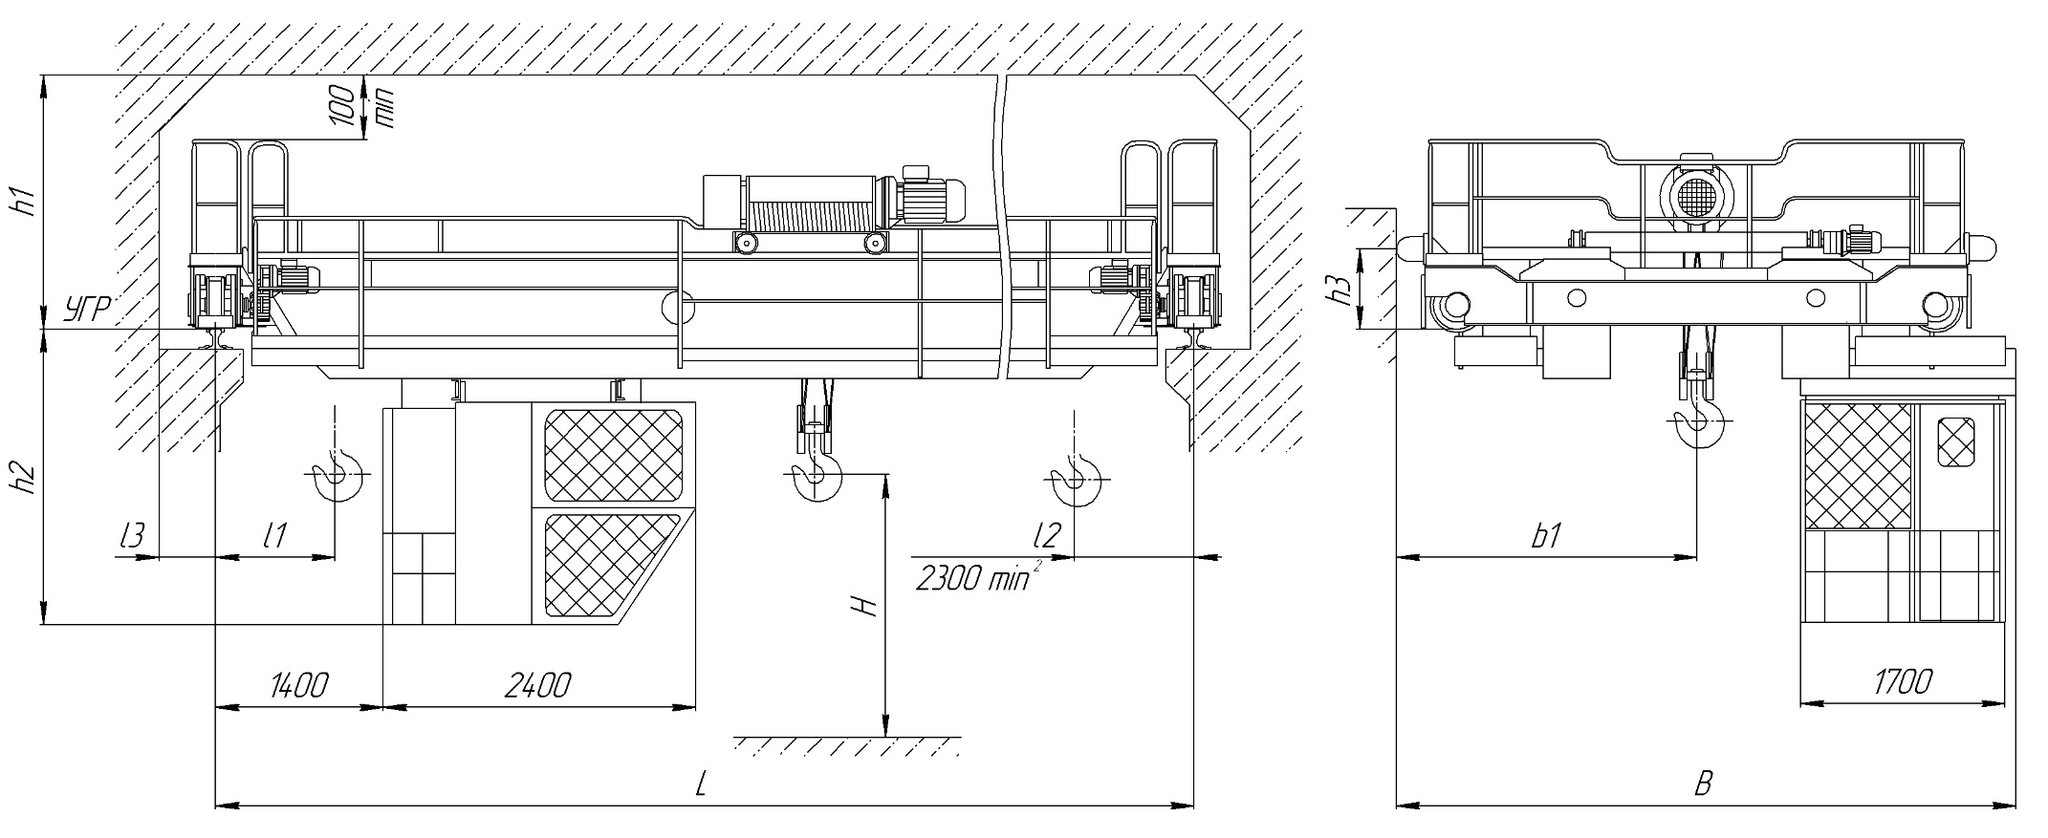

- Габаритный чертеж
Примечание: габаритный чертеж служит только для наглядного представления геометрических параметров крана и может не соответствовать
заказываемой модификации.

2. Информация о заказчике
2.1. Наименование организации:
2.2. Контактное лицо:
2.3 Тел.:
2.4 E-mail:
2.5. Адрес:

3. Основные характеристики крана
3.1 Грузоподъемность, т: ________________________________________
3.2 Скорость подъема, м/мин: ____________________________________
3.3 Скорость передвижения тележки, м/мин: ________________________
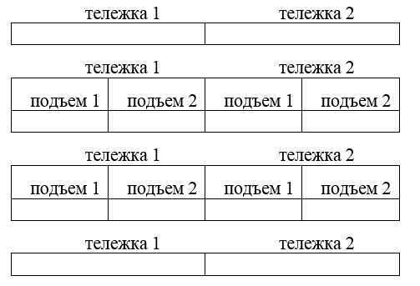
3.4 Скорость передвижения крана, м/мин: __________________________
3.5 Количество тележек: _________________________________________
3.6 Количество механизмов подъема: ______________________________
3.5 Нагрузка на колонну, не более, т: ______________________________
3.6 Нагрузка на колесо, не более, т: ________________________________
3.7 Тип подкранового рельса: _____________________________________
3.8 Режим работы согласно ISO 4301/1: ___________________________
3.9 Климатическое исполнение: _________________________________
3.10 Взрывобезопасное исполнение: □ да / □ нет /

4. Управление краном
4.1 Место:
□ кабина / □ подвесной пульт / □ радиоуправление (с резервным подвесным пультом)
4.2 Кабина: □ стационарная / □ передвижная /
4.3 Командоконтроллеры: □ стандартные / □ джойстик /

5. Электрическая часть
5.1 Токоподвод к крану: □ троллеи / □ гибкий
5.2 Токоподвод к тележке: □ троллеи / □ гибкий
5.3 Параметры питающей сети (число фаз, напряжение, частота): ______
5.4 Система управления: □релейно-контакторная / □с применением PLC
5.5 Электропривод: □ c фазным ротором /□ дроссельный /
□ 2-х скоростной/ □ частотно-регулируемый
5.6 Регулирование скорости: □ плавно-ступенчатое /□ плавное /
5.7 Число скоростей: ____________________________________________

6. Механическая часть
6.1 Компоновка приводов: □ мотор-редукторы /□ традиционная (с промежуточными валами) /
6.2 Тип грузозахватного приспособления: □ крюк /□ грейфер /□ магнит/
□ траверса/

7. Краткое описание условий окружающей среды (температура, наличие пыли и т.п.):
______________________________________________________________
______________________________________________________________

8. Необходимость поставки дополнительных компонентов:
□ система гибкого токоподвода к тележке/ □ система гибкого токоподвода к крану (длина, м: ___) / □ ограничитель грузоподъемности/
□ траверса/ □ регистратор параметров/ □ грейфер/ □ грузоподъемный магнит/ □ магнитная станция /

9. Дополнительные услуги:
____________________________________________________________
____________________________________________________________
____________________________________________________________

